Паспорт отряда ЮИД
Территория Муниципальная бюджетная общеобразовательная организация "Целинская средняя общеобразовательная школа № 8"
Председатель комиссии "За безопасность дорожного движения" (ФИО, должность, контактный телефон, e-mail)
Широкова Татьяна Владимировна, 8 – (86371) – 9 – 19 – 79, school8.tselina@yandex.ru
Ответственный работник за мероприятия по профилактике ДДТТ (ФИО, должность, контактный телефон, e-mail)
Широкова Татьяна Владимировна - заместитель директора по ВР,
886371 9-19-79
e-mail: shirokovatv89@yandex.ru
Руководитель отряда ЮИД
Новак Ангелина Александровна
Название отряда ЮИД
«Зелёный свет»
Списочный состав ЮИД:
- Глушко Никита
- Аришин Вадим
- Васильцова Яна
- Топалян Ангелина
- Кузнецова Валерия
- Новак Алина
- Алымов Артем
- Винокуров Дмитрий
- Михитаров Низар
- Богданова Полина
Девиз отряда ЮИД
«Зелёный свет горит впереди,
От правил дорожных не уходи!
Стремись к безопасности движения,
Будет всегда тебе почёт и уважение!»
Форма отряда ЮИД
(фото прилагается – на фото вся команда отряда ЮИД)

Эмблема отряда ЮИД
(фото прилагается)

Уголок «Дела юных инспекторов движения» (фото прилагается)
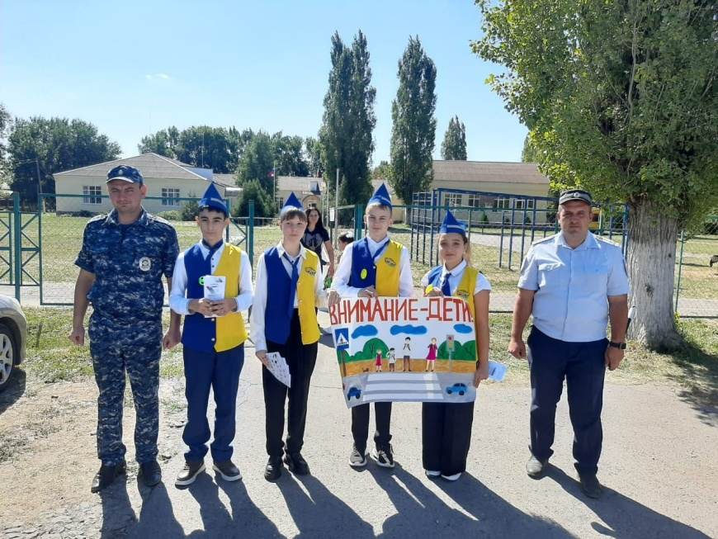
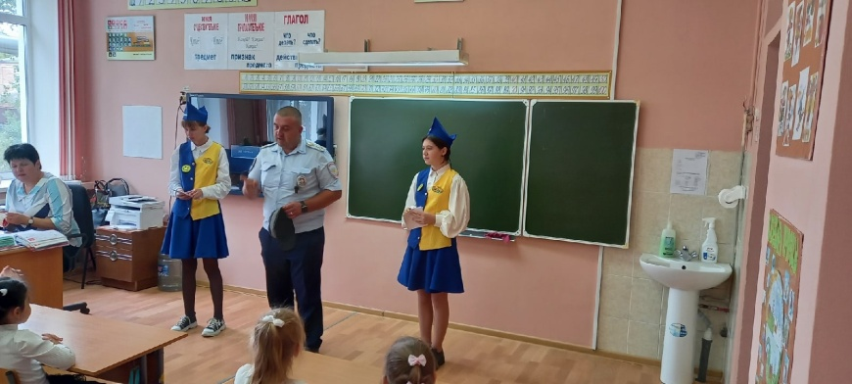
Рубрика отряда ЮИД
(в разделе по ОБДД) на сайте образовательной организации (скриншот прилагается и адрес сайте http://school8-celina.ucoz.net/

Наличие Автогородка (мобильного, стационарного, транспортной площадки) - нет
Наличие уголка по безопасности дорожного движения в холле образовательной организации (фото прилагается) - имеется
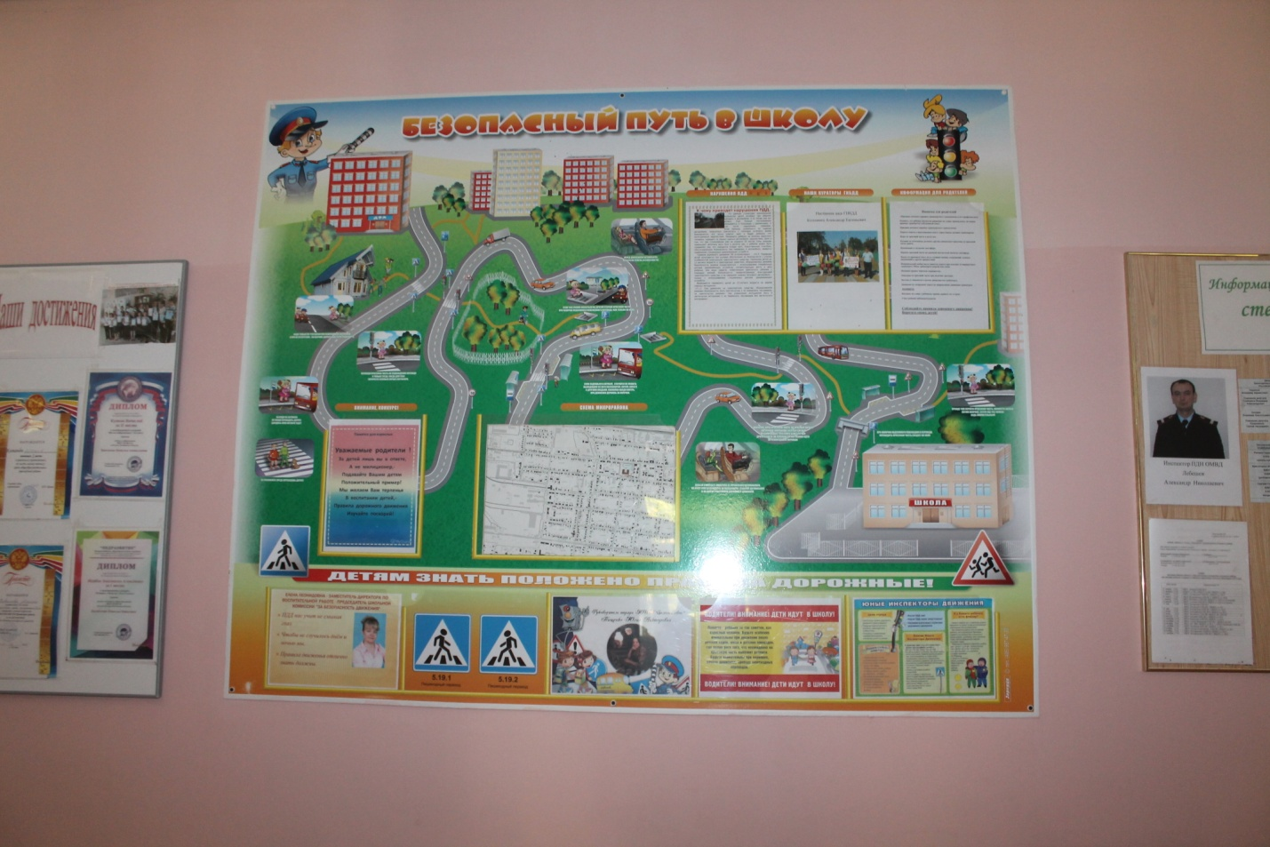
Наличие кабинета БДД (фото прилагается) - имеется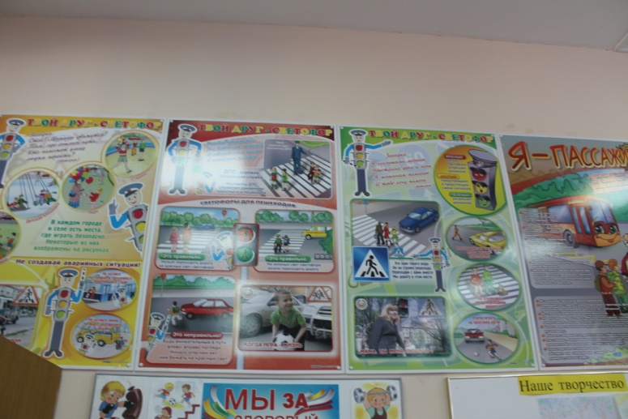

План основных социально – значимых мероприятий по предупреждению ДТП с участием несовершеннолетних на текущий год (размещен на сайте в разделе «ЮИД»)
Использование информационной поддержки (газета «Добрая дорога детства», газета «АвтоДон», «Стоп - газета», журналы, методические пособия, Сайты – прилагается сканер подписки)

К паспорту ведётся дневник отряда ЮИД о проведённых мероприятиях и фотоматериалы.
Председатель комиссии
«За безопасность движения» Широкова Т.В.
Руководитель отряда ЮИД Новак А.А.

